Proyecto 1.2. El docente, el granjero y las bolitas
Ejecutá el programa y observá como el granjero siembra tomates y luego los cosecha.
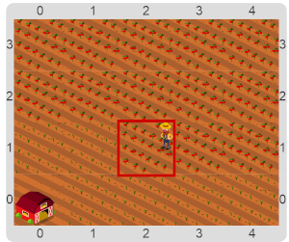
Durante la ejecución desactivá o cambiá la vestimenta con el botón que se muestra en la imagen.
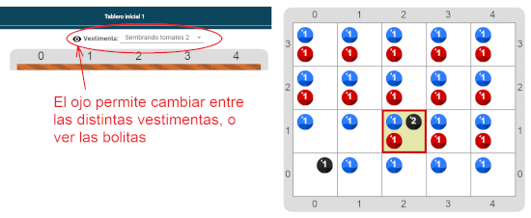
¿En qué se parecen la simulación del granjero, la de repartir caramelos o la de las bolitas? Todas tienen la misma estructura lógica, en tanto se trata de distribuir ciertos elementos y luego recolectar otros elementos. Básicamente, son tres formas distintas de visualizar la ejecución de un solo programa.
Pastilla: Vestimentas
Las vestimentas son una forma de cambiar la manera de visualizar el efecto de un programa. Así, podemos representar cualquier elemento utilizando solamente bolitas.

